Ejercicio 2. Juego con la pirámide de alimentos.

El educador, por grupos o de manera individual, ayudará, paso a paso, a que los participantes diseñen una pirámide de alimentos formada por 7 secciones -a, b, c, d, e, f y g-.

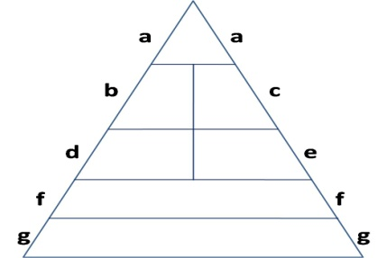

Para ello, los participantes deberán elegir los alimentos que van en cada sección de la pirámide, usando 19 alimentos de los 24 incluidos en la siguiente tabla.

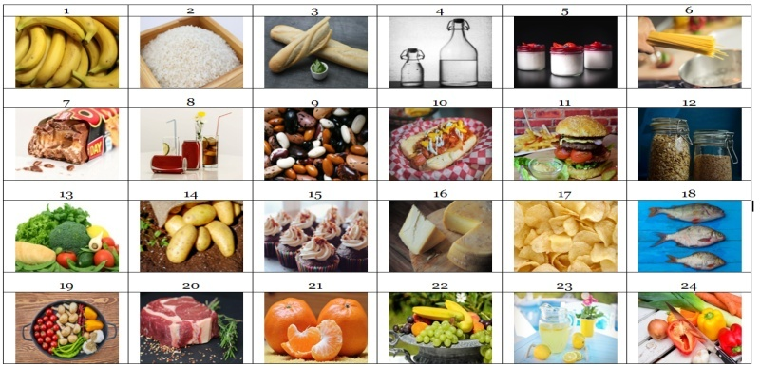

Los otros 5 alimentos (hamburguesa, patatas fritas, chocolate industrial, perrito caliente y bebida azucarada) deberán ser tachados del menú, por ser alimentos no saludables, quedando fuera de la pirámide.

Al final del ejercicio, la pirámide debe quedar cumplimentada con sus respectivos números o el nombre de los alimentos, tal y como se muestra en las siguientes dos imágenes.

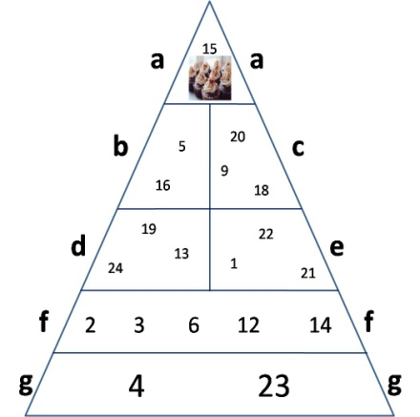 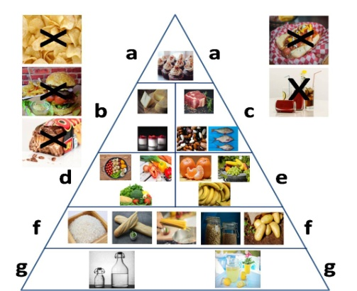

Se puede finalizar el ejercicio debatiendo con el grupo sobre las siguiente preguntas:

* ¿Por qué hay más cantidad de alimentos en las secciones más bajas de la pirámide y sólo 1 en la parte de arriba?
* ¿Qué 5 alimentos hemos eliminado? ¿Por qué?
* ¿Podríamos encontrar más ejemplos de alimentos no saludables cómo los 5 que hemos eliminado? ¿Cuántos alimentos no saludables has comido en la última semana?

**Nota:** Las tablas y figuras que se muestran en esta página se incluyen con mayor tamaño en las siguientes páginas.

**Pasos para hacer el ejercicio:**

**1**. El ejercicio se puede empezar con estos 2 ejemplos:

1. Cómo se muestra en la tabla, el alimento número 15 -Pasteles- lo debemos poner en la sección a, en la parte superior de la pirámide, porque es un alimento que se debe comer con muy poca frecuencia.
2. El alimento 7 -chocolate industrial- es uno de los 5 alimentos que no podemos utilizar y que debe ser tachado porque no es saludable. En la tabla hay 5 alimentos que no son saludables, y que al final del ejercicio, trataremos de identificar.

**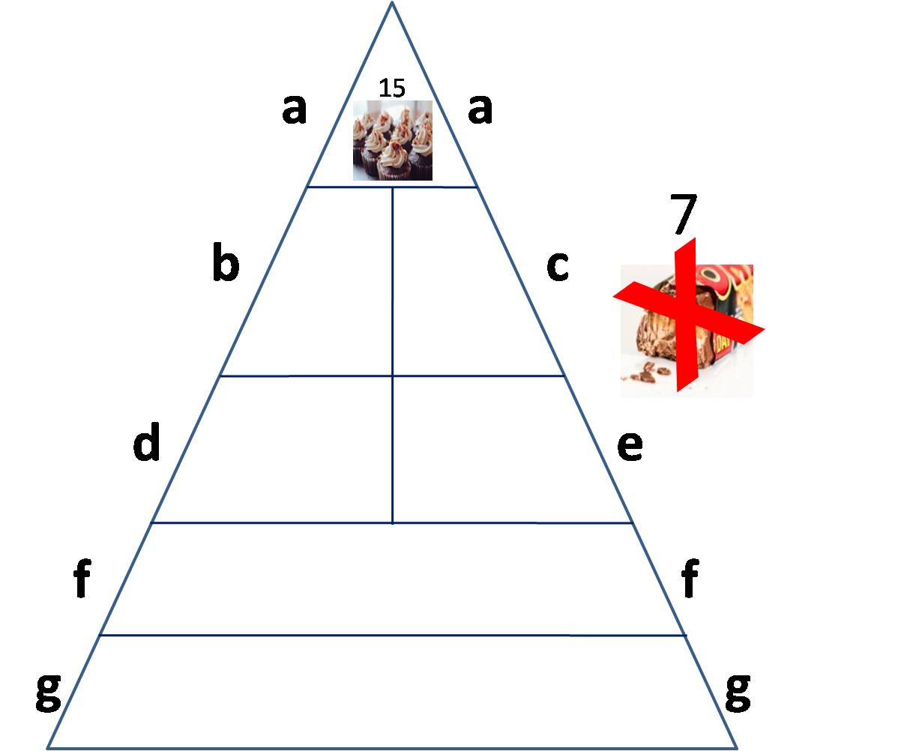**

**2.** Ahora vamos a buscar los 2 alimentos (yogurt y queso) que deben ponerse en la sección b.

**3.** Ahora vamos a buscar los 3 alimentos (Pescado, carne y legumbres) que deben ponerse en la sección c.

**4**. Ahora vamos a buscar 3 imágenes de verduras que deben ponerse en la sección d.

**5.** Ahora vamos a buscar 3 imágenes de frutas que deben ir en la sección e.

**6**. Ahora vamos a buscar 5 alimentos (Pan, arroz, cereales, pasta y patatas) que deben ir en la sección f.

**7.** Ahora vamos a buscar dos bebidas sin azúcar (agua y limonada) que deben ir en la sección g, en la parte inferior de la pirámide.

**8.** Por último, vamos a buscar los 5 alimentos no saludables (hamburguesa, chocolate industrial, papas, perrito caliente y bebida azucarada de cola) que deben ser tachados, quedando fuera de la pirámide y de nuestro menú ideal.

**9.** Debate.

A continuación se muestra la pirámide ya cumplimentada y la tabla con los 5 alimentos que deben ser tachados. En páginas posteriores se encuentran los ejemplos y los modelos sin resolver para que lo cumplimenten los participantes. Las imágenes se pueden imprimir.

**Nota:** También se podría imprimir la pirámide y los alimentos, recortarlos y que los usuarios pongan cada alimento en la sección de la pirámide.

**Solución del ejercicio**

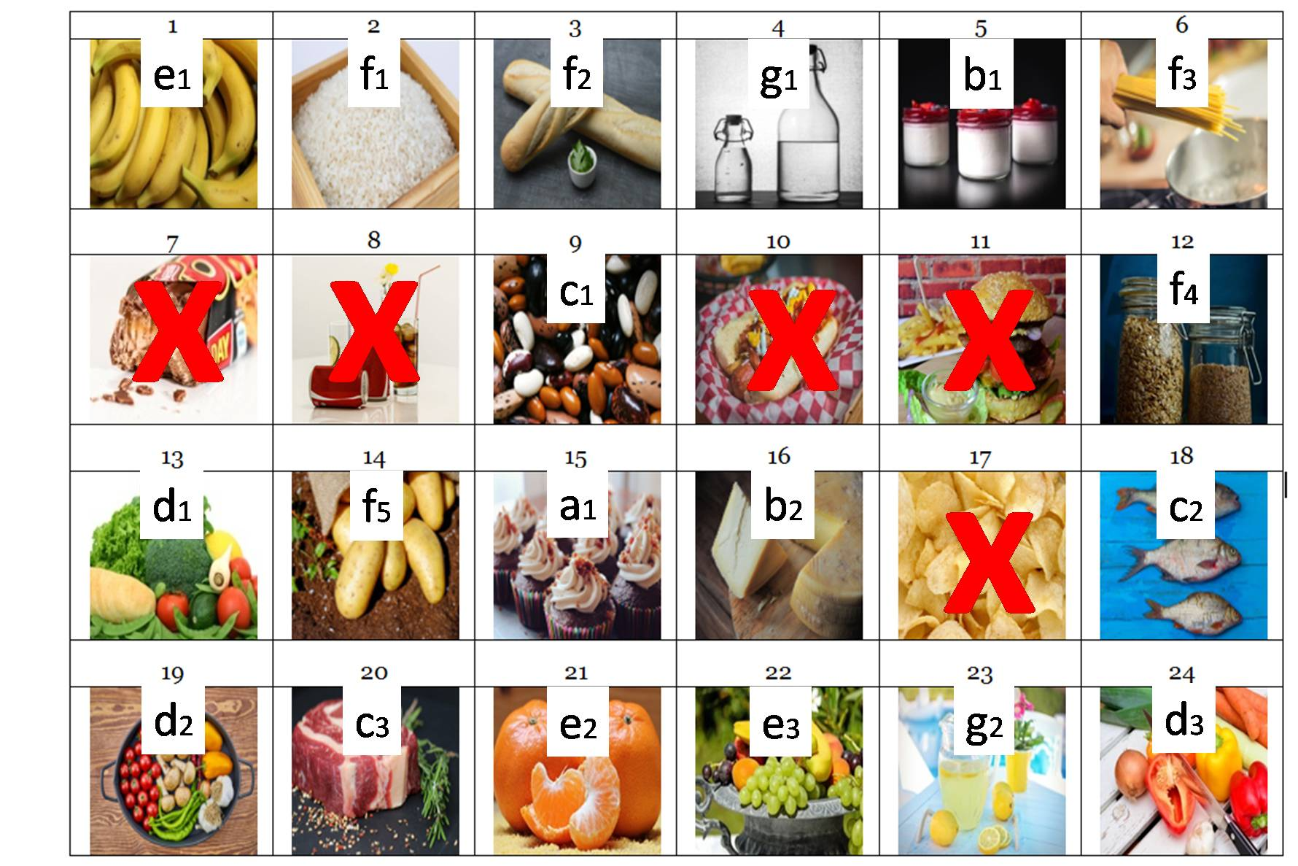

**Solución del ejercicio.**

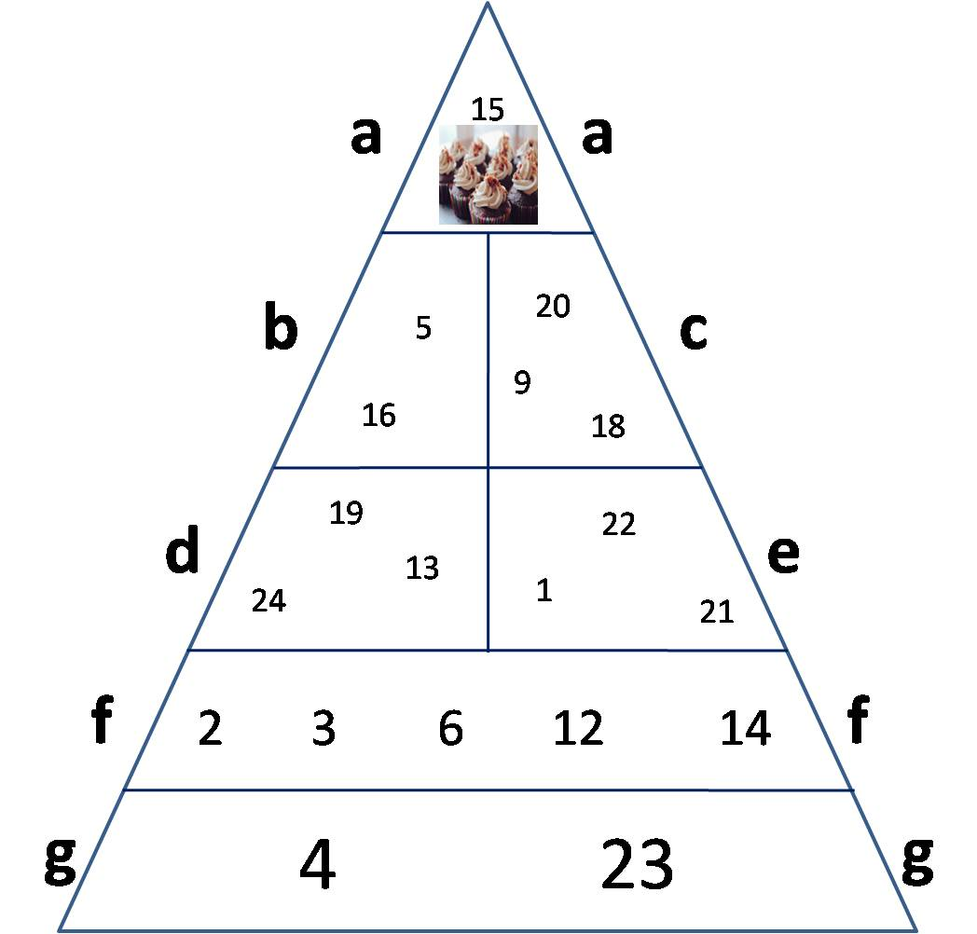

**Ejemplo para enseñar el ejercicio a los participantes.**



**Ejemplo para enseñar el ejercicio a los participantes.**

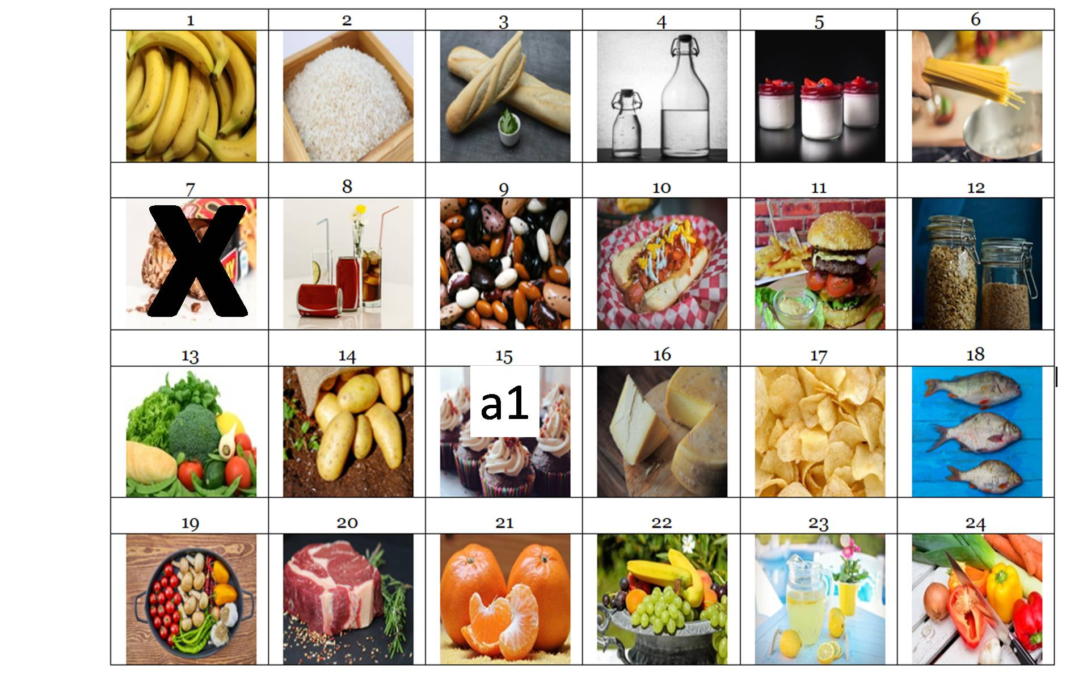

**Tabla 1 para imprimir o ver en pantalla y sobre la que el grupo puede hacer la clasificación de los alimentos.**

|  |  |  |  |  |  |
| --- | --- | --- | --- | --- | --- |
| **Tabla 1. Alimentos** | | | | | |
| 1 | 2 | 3 | 4 | 5 | 6 |
| C:\Users\jose.gil\Downloads\bananas-3700718_1920.jpg |  |  | C:\Users\jose.gil\Downloads\water-bottle-2001912_1920.jpg |  |  |
| 7 | 8 | 9 | 10 | 11 | 12 |
| C:\Users\jose.gil\Downloads\chocolate-bar-1636220_1920.jpg | C:\Users\jose.gil\Desktop\sugar drinks.jpg |  | C:\Users\USUARI\Downloads\hot-dog-5337929_1920.jpg | C:\Users\USUARI\Downloads\burger-3962997_1920.jpg | C:\Users\USUARI\Downloads\cereals-1236202_1920.jpg |
| 13 | 14 | 15 | 16 | 17 | 18 |
| C:\Users\jose.gil\Downloads\vegetables-1238252_1920.jpg |  |  |  | C:\Users\USUARI\Downloads\chips-potatoes-1418192_1920.jpg |  |
| 19 | 20 | 21 | 22 | 23 | 24 |
|  |  | C:\Users\USUARI\Downloads\tangerines-1721633_1920.jpg |  | C:\Users\USUARI\Downloads\lemonade-3571083_1920.jpg | C:\Users\USUARI\Downloads\vegetables-573958_1920.jpg |

**Pirámide sin cumplimentar para imprimir o ver en pantalla y que el grupo haga el ejercicio.**

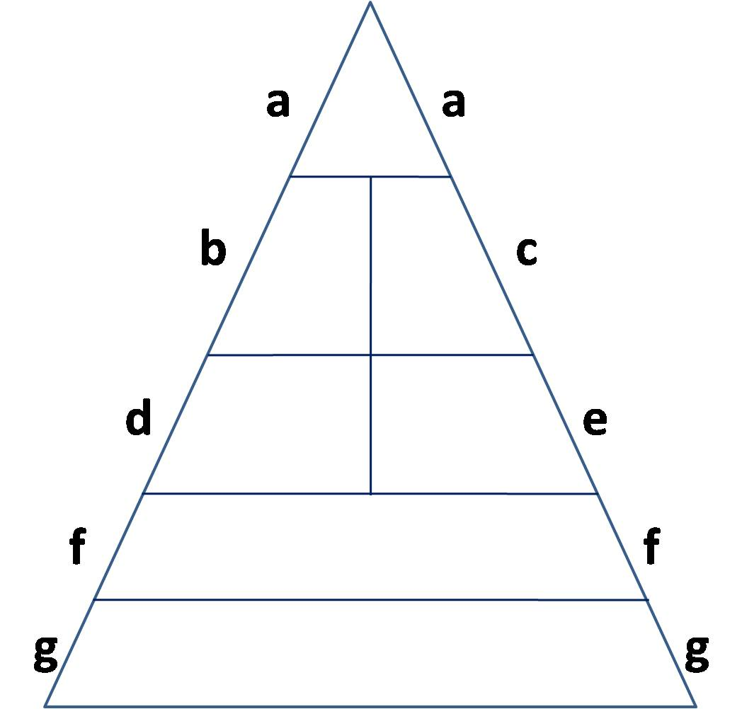

**Pirámide final con los alimentos**